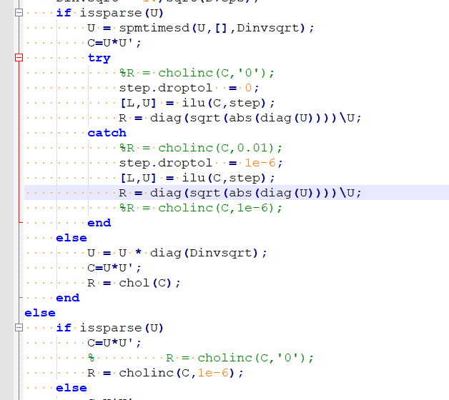

原来方法cholinc 由于matlab版本更新以删除此函数。上图为修改方案

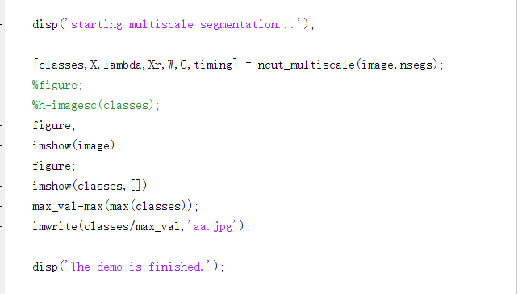

图像保存方案如上图所示。原来的imgesc函数删除【没用！】。classes为像素级分类结果矩阵。直接对classes操作。

最后结果图如下：通过canny算子提取边界将其与原图融合。

